Муниципальное автономное дошкольное образовательное учреждение  «Детский сад № 2 «Дружба»

Мастер класс для родителей

**«Поиграем в русские народные подвижные игры»**

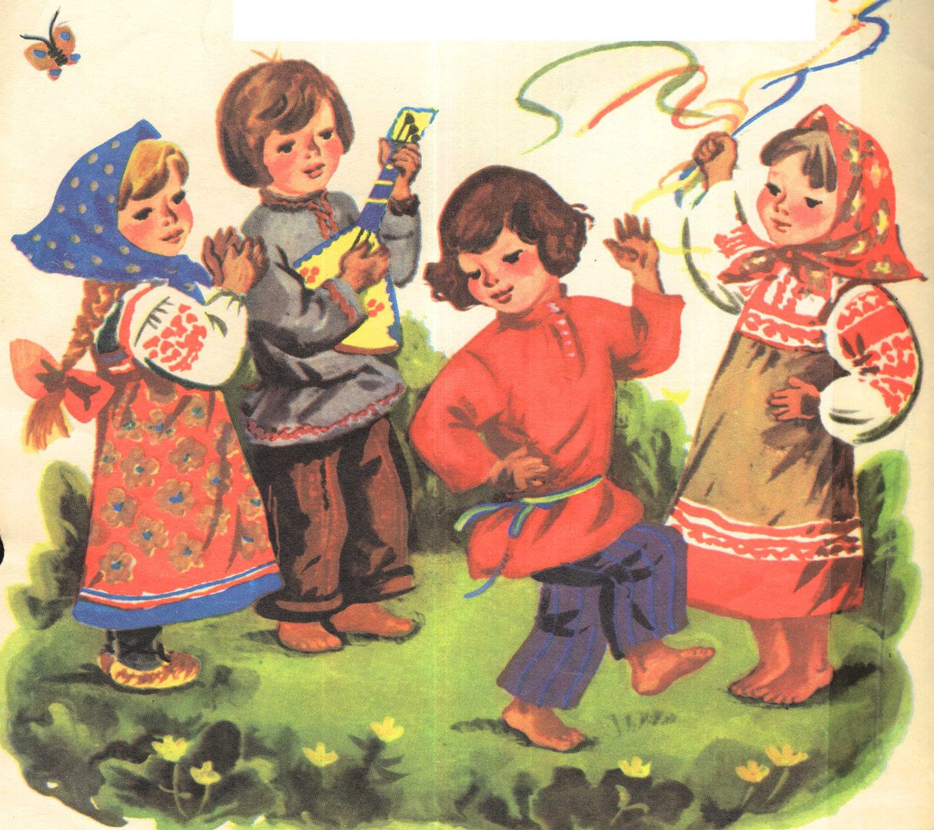

Подготовила:Лаушкина О. А.

П. Пригородное 2017 г.

**Задачи**: - познакомить родителей с русскими народными играми в их начальной интерпретации. Вызвать желание играть с детьми дома в русские народные игры.

Уважаемые родители и дорогие ребята! Сегодня в этот погожий осенний денёк мы хотим познакомить вас с играми, в которые играли наши предки много лет назад. Некоторые игры дошли до нас несколько в другой форме и вы продолжаете играть в них.

- Скажите, в какие игры вы играете с друзьями во дворе?

Летние праздники на Руси сопровождались веселыми играми, забавами, в которых принимали участие и дети, и взрослые. На Семик, Троицу, заводили хороводы с плясками, устраивали качание на качелях.

Качели были одним из самых любимых развлечений детворы. На праздники общие качели ставили на возвышенных местах, на площадках, которые были как бы центром игр и забав для всей деревни или села.

Рядом с качелями устраивали веселые игры, пели песни под гармонь, иногда гармониста усаживали в центре между качелями.

Для ребятишек качели устраивали так: либо подвешивали доску на веревке, перекинутой через балку, либо ставили качели на треногах («козлах»). Для самых маленьких детишек качели устраивали в доме.

В весенне-летней обрядности взлеты на качелях - обязательное ритуальное действие, призванное ускорить рост посевов.

Однако игры и забавы являлись не только составной частью разнообразной обрядности, они использовались при самых различных обстоятельствах в повседневной жизни.

Детские летние народные игры отличаются большим разнообразием. Проводятся они, как правило, на улице, в лесу, в роще, в поле, на озере или реке, очень подвижны, требуют находчивости, смекалки, дают массу навыков и умений. Подвижные летние игры закаляют не только тело, но и душу, приучают переносить боль от возможных падений, ушибов. Нет такого качества личности, развить которое нельзя было бы с помощью народной игры, особенно летом.

Мне бы очень хотелось, чтобы вы заинтересовались и почаще играли со своими детьми в русские народные игры!

Давайте все вместе поиграем в веселые, задорные игры!

**Змейка. (***все вместе***)**

Дети берут друг друга за руки, образуя цепь. Одного из крайних в цепи играющих выбирают ведущим. Он бежит, увлекая за собой всех участников игры, на бегу описывает разнообразные фигуры: по кругу, вокруг деревьев, делая резкие повороты, перепрыгивая через препятствия; водит цепь змейкой, закручивая её вокруг крайнего игрока, затем её развивает. Змейка останавливается, закручивается вокруг ведущего.

**Челночек***.(все вместе)*

Из последней пары пробегают или проходят под воротами и встают впереди колонны, за нами бежит следующая пара, игра заканчивается, когда все играющие пройдут под воротами. ( ворота по высоте могут быть разными: дети могут поднимать руки и держать их на уровне плеч или на уровне пояса. Чем ниже ворота, тем труднее пробегать под ними.)

**Пустое место***.(сначала дети, затем родители)*

Играющие встают в круг, выбирают водящего. Начиная игру, он пробегает мимо игроков, одного из них пятнает и продолжает бежать по кругу дальше. Запятнанный быстро бежит в противоположную сторону от водящего. Кто из них первый добежит до свободного места в круге, тот и занимает его, а опоздавший становится водящим.

Пятнашки обыкновенные.

Начинают игру с выбора водящего, его называют пятнашкой. Все участники игры разбегаются по площадке, пятнашка их догоняет. Кого он коснулся рукой, тот становится пятнашкой.

**Пятнашки с домом**.(*сначала дети, затем родители*)

По краям площадки рисуют два круга- это дома. Дети, убегая от водящего, могут забегать в дом, где пятнашка салить их не может. Если он рукой касается игроков на поле, то осаленный становится пятнашкой.

**Салка.(***дети***)**

Водящий бегает за детьми, стараясь кого-то осалить, приговаривает: «Я осалил тебя, ты осаль другого!» Новый водящий, догоняя одного из играющих, повторяет эти же слова.

**Платок***.(все вместе)*

Все участники игры встают в круг. Водящий с платочком идёт за кругом, кладёт его на плечо одному из играющих и быстро бежит по кругу, а тот, кому положили платок, берёт его в руку и бежит за водящим. И тот и другой стараются занять свободное место в круге.

Если игрок с платком догонит водящего и сможет положить ему платок на плечо, прежде, чем тот займёт свободное место в круге, тот вновь становится водящим, а игрок, отдавший платок, занимает свободное место. Если же убегающий первым встанет в круг, то водящим останется игрок с платком. Он идёт по кругу, кому-то кладёт платочек на плечо, игра продолжается.

**Много троих, хватит двоих**.(*все вместе*)

Дети встают парами друг за другом, лицом в центр круга. Игру начинают двое, один из них- водящий, он стоит на 3-4 шага сзади того, кто убегает от него.

Убегающий хлопает три раза в ладоши, после третьего хлопка бежит от водящего. Чтобы не быть осаленным, он встаёт впереди какой-нибудь пары. Прежде чем встать, на бегу кричит: «Много троих, хватит двоих.» Тот, кто в этой игр стоит последним, убегает от водящего. Если водящему удалось осалить убегающего, то они меняются ролями.

Подводятся итоги мероприятия, награждаются самые активные участники.